Отчет о проведении мероприятий
по антикоррупционной политике
«Коррупции-нет!»
по МБОУ «Школа № 43» 2022 – 2023 учебный год

Школа | Мероприятие | Количество участников | Фото
МБОУ «Школа  № 43» | Проведение классных часов на антикоррупционную тематику «Без коррупции с детства» для учащихся младших классов | 15 классов  (1 – 4 классы)  435 учащихся | 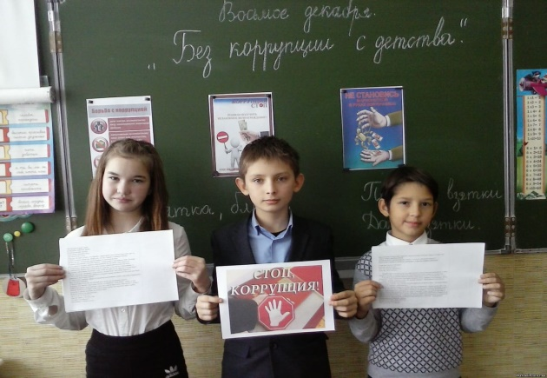
МБОУ «Школа  № 43» | Проведение дискуссий, бесед и классных часов, приуроченных к Международному дню борьбы с коррупцией с учащимися старших классов «Скажем коррупции – нет!», «Честным быть модно и престижно!», «Коррупция в общественной жизни",«Последствия коррупции. С че боремся,зачем боремся?», «Коррупции – нет!» | 6 классов  (8 – 11 классы)  154 учащихся | 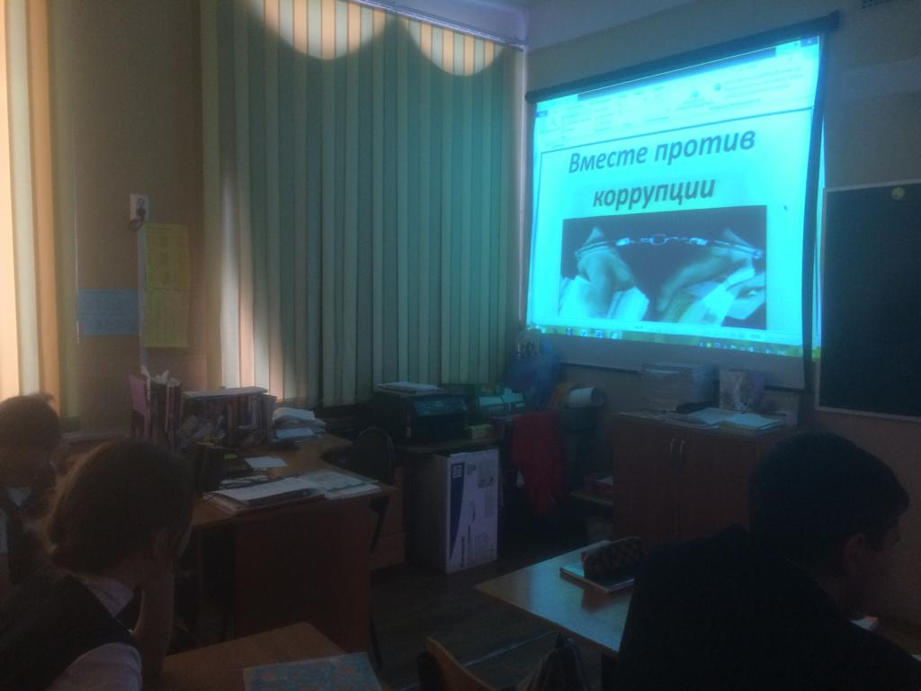
МБОУ «Школа  № 43» | Встречи с представителями правоохранительных органов на тему: «Есть такая профессия – защищать закон и порядок», и другим вопросам, связанным с реализацией антикоррупционной политики, в том числе с приглашением сотрудников правоохранительных органов | 1 класс  10 – 11 классы  17 учащихся | 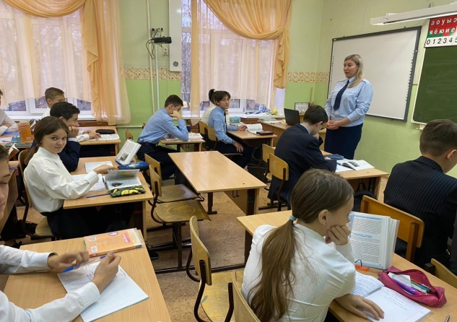
МБОУ «Школа  № 43» | Проведение открытых уроков по обществознанию и праву: «День Конституции», «Антикоррупционная политика государства: история и актуальность», «Коррупция и антикоррупционная стратегия в современном мире» | 6 классов  8 – 11 классы  154 учащихся | 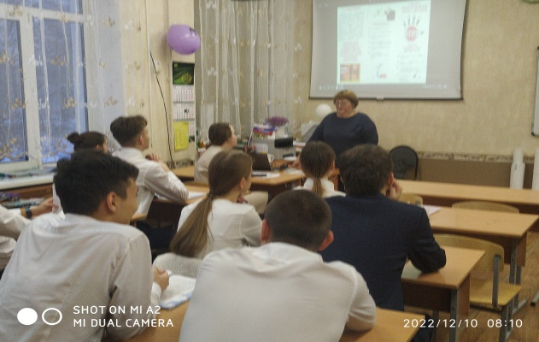
МБОУ «Школа  № 43» | Организация тематических информационно-познавательных книжных выставок «Надо жить честно» в школьных библиотеках |  | 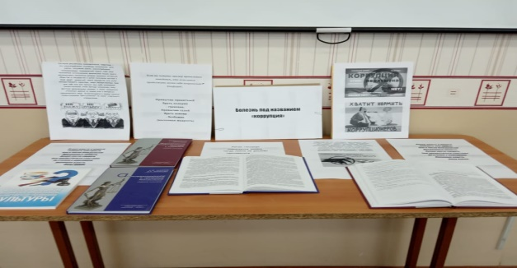
 | Проведение конкурса рисунков «Скажем коррупции «Нет»!» | 1 – 11 классы  40 учащихся | 